
МИНИСТЕРСТВО НАУКИ И ВЫСШЕГО ОБРАЗОВАНИЯ РОССИЙСКОЙ ФЕДЕРАЦИ
Федеральное государственное автономное образовательное учреждение высшего образования
«Крымский федеральный университет им. В.И. Вернадского»

Физико-технический институт
Кафедра компьютерной инженерии и моделирования

Лабораторная работа № 6

«Дискретные сигналы»
По дисциплине
«Обработка сигналов»

Выполнил:
Студент 3 курса
Направления подготовки
09.03.01 «Информатика и вычислительная техника» Группы ИВТ-б-о-222
Чудопалов Богдан Андреевич Проверил:
Таран Е.П.
« » 20 г.
Оценка: Подпись:

Симферополь, 2025

Цель работы: разработать программное обеспечение, которое будет восстанавливать дискреттный сигнал по коэффициентам.

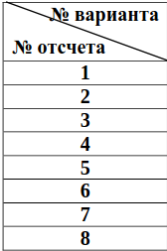
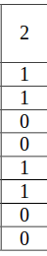

Рис. 1. Индивидуальный вариант.

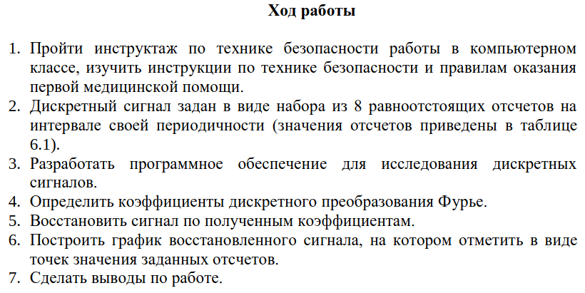

Ход работы
Вывод программы имеет вид, выводится график и коэффициенты ДПФ:
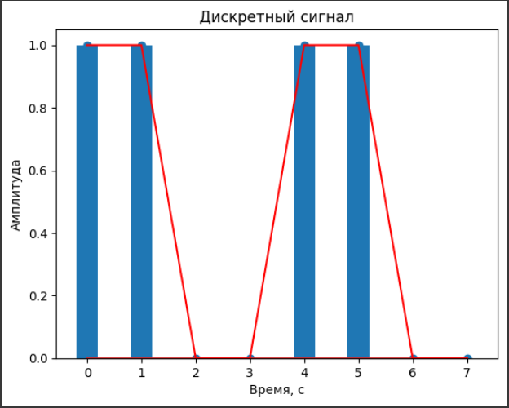
Рис. 2. Восстановленный график.

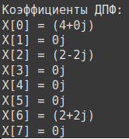

Рис. 3. Коэффициенты ДПФ.

Теоретические сведения и формулы для расчета:
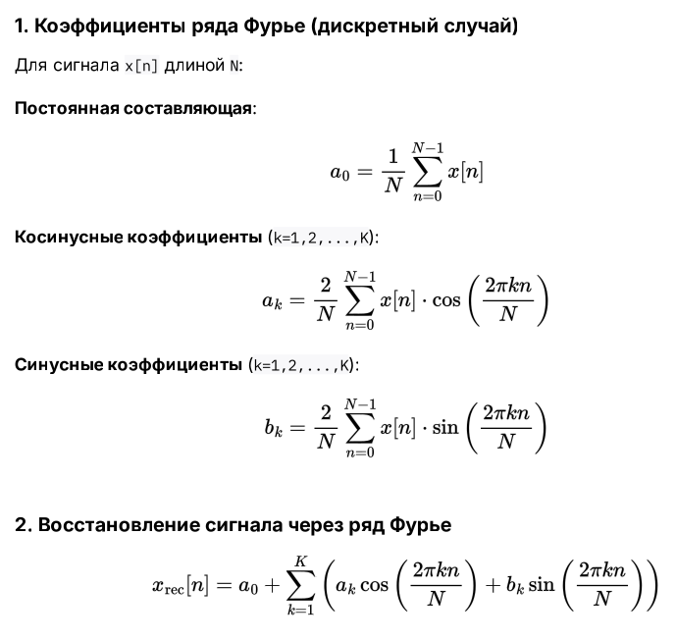

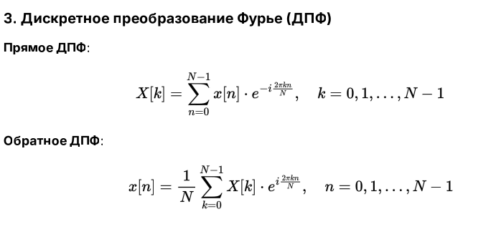

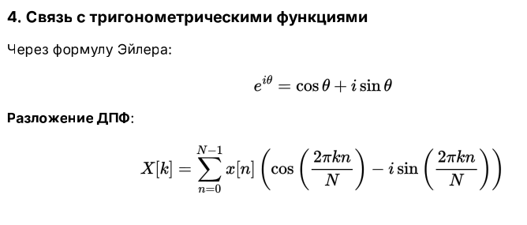

Вывод: В ходе выполнения лабораторной работы были определены
коэффициенты дискретного преобразования Фурье а так же был
построен график восстановленного сигнала.

Приложение

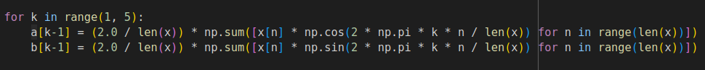
1.1. Рассчет коэффициентов.

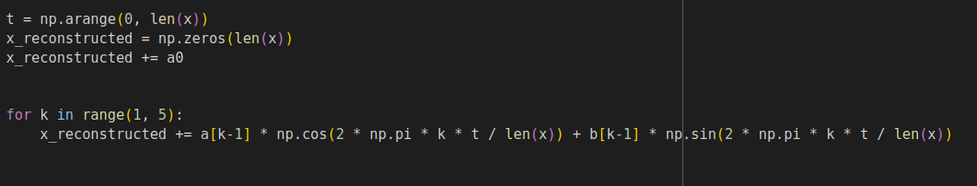
1.2. Восстановление сигнала.

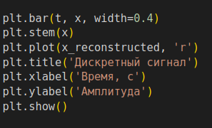

1.3. Построение графика.

